Зимний праздник в детском саду
Рождественские колядки. Сценарий для детского сада
Рождественское колядование (фольклорный праздник)
Действующие лица
Ведущая - взрослый
Ряженые (Козел и Поводырь) - дети
Колядующие - дети
Необходимо провести предварительную работу накануне развлечения: детям рассказывают об одном из самых таинственно притягательных обычаев русского народа - увлекательном обходе дворов взрослыми и детворой, во время которого исполняются поздравительно-величальные и дразнящие песни, называемые колядками. В них хозяину двора и его семье желали богатства, хорошего урожая, а взамен требовали угощения в шутливой форме.
Форма проведения: фольклорная группа, состоящая из 6-8 детей подготовительной к школе группе, показывает обряд колядования детям среднего и старшего возраста в форме небольшого театрализованного представления в каждой групповой комнате детского сада.
Атрибуты: звезда на длинной палке, шумовые инструменты (трещотки, бубны, ложки, свистульки), пшено, мешок для угощения.

Ход представления
Колядующие подходят к двери групповой комнаты, играя на шумовых инструментах (трещотки, бубны, ложки, свистульки). Стучат в дверь и поют "Авсень".
Колядующие.
Авсень, авсень, ты гулял по всем,
По заулочкам, по проулочкам.
Кому песни поем - тому сбудется,
Кому сбудется - не минуется.
Ведущая.
Выходи, боярин, выходи, хозяин!
Принимай гостей со всех волостей.
Разреши поколядовать!
Дверь колядующим открывают, приглашая в гости. Они заходят, разбрасывая пшено, приговаривая колядку.
Колядующие.
Приходила Коляда
Накануне Рождества
Кто даст пирога -
Тому полон хлев скота.
Овин с овсом, жеребца с хвостом.
Ведущая.
Доброе утро, щедрое утро!
Людям добрым на здоровье.
Дети (хозяева). Здравствуйте!
Первый колядующий. Мир дому сему да хозяевам здравия.

Второй колядующий.
Мы пришли колядовать -
Христа рожденье прославлять.
Третий колядующий.
Христос Спаситель в полночь родился,
В вертепе бедном он поселился
Вот над вертепом звезда сияет,
"Христос родился" - всем извещает.
Ведущая.
То не снег, не метель рассыпается -
Рождество к нам идет, приближается
С играми да плясками,
С рождественскими сказками.
Вы на лавке посидите,
Да на нас вы поглядите.
Колядующие исполняют русскую народную песню "Ой, ты, зимушка-зима".
Ведущий. Что-то пляска не видна!
Колядующие. Нет, неправда, вот она!
Далее следует перекличка мальчиков и девочек в группе колядующих.
Мальчики. Плясуны не хороши!
Девочки. Сам пойди да попляши,
Мальчишки. Мы присядем, руки в бок!
Девочки. А мы ногу - на носок!
Мальчики. Топотушками пойдем.
Девочки. А мы сядем, отдохнем!
Ведущая.
А мы не сами пойдем.
Мы козла поведем.
Выходят ряженые - Козел (мальчик, одетый в овчинную жилетку и маску козла), Поводырь (девочка, держащая веревку, привязанную к рожкам Козла. Они исполняют песню-инсценировку "Козел".
Поводырь.
Как возьму я козла,
Да за роженьки.
Привяжу я козла
У дороженьки.
Покажи-ка, Козел, как старики да старушки пляшут.
Козел.
Вот так, вот так, потихонечку,
Вот так, вот так, полегонечку.
Козел имитирует движения пляски, держась за спину.
Поводырь. Покажи-ка, Козел, как парни да девки пляшут.
Козел.
Вот так, вот так, да вприсядочку,
Вот так, вот так, да вприскочечку.
Козел выполняет плясовые движения - пружинящие, с выставлением ноги на пятку, поскоками по кругу.
Ведущий.
Хозяин с хозяюшкой, слезайте с печки,
Зажигайте свечки.
Нам славить некогда, мы озябли.
Четвертый колядующий.
Дайте коровку - масляну головку,
Дайте пирожок ради праздничка.
Пышки, лепешки, поросячьи ножки
В печи сидят - на нас глядят.
Пятый колядующий.
Кто не подаст лепешки -
У того разобьем окошки,
Кто не подаст ватрушки -
Расстукаем кадушки.
Кто не подаст пирога -
Запрем ворота,
Уведем корову за рога.
Кто не даст хлеба -
Уведем деда.
Хозяева складывают угощение в мешок Колядующим.
Колядующие (по очереди).
Мы и пели, и плясали,
Праздник Рождества встречали.
Пусть свечи огонек
Согревает нас всех,
И пусть в Новом году
Звонче слышится смех.
С Новым годом, с новым счастьем,
На каждую пищу пудов по тыще.
Сколь на кусточке веточек,
Столь бы у вас деточек.
(Все вместе.)
Жить вам вместе
Лет до двести.
Счастье тому,
Кто в этом дому.
Группа детей уходит колядовать дальше.

Приложение
Авсень
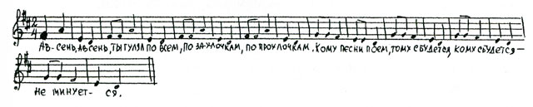
Авсень, авсень,
Ты гулял по всем,
По заулочкам,
По проулочкм.

Кому песни поем,
Тому сбудется,
Кому сбудется -
Не минуется.

Приходила коляда
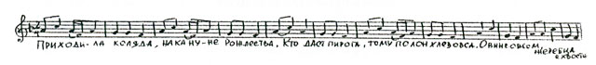
Приходила коляда
Накануне Рождества,
Кто даст пирога, тому полон хлев овса.
Овин с овсом,
Жеребец с хвостом.
Козел
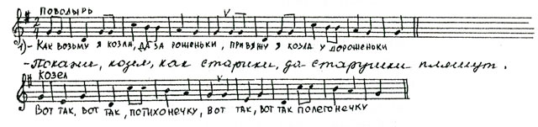
Поводырь.
Как возьму я козла да за роженьки,
Привяжу я козла у дороженьки.
Покажи, козел, как старики
Да старушки пляшут.
Козел.
Вот так, вот так, потихонечку,
Вот так, вот так полегонечку.

Поводырь.
Как возьму я козла, да за роженьки,
Привяжу я козла у дороженьки,
Покажи, козел, как парни
Да девки пляшут.
Козел.
Вот так, вот так, да вприсядочку,
Вот так, вот так, да вприсядочку.

